**Обобщение педагогического опыта**

**учителя мордовского (эрзянского) языка**

**МОУ «СОШ №5» г.о. Саранск**

**Осяевой Любови Дмитриевны**

Известный академик Г.Н.Волков отмечал: «Без исторической памяти нет традиций, без национальных традиций нет культуры, без культуры нет гуманности, без гуманности нет воспитания, без воспитания нет личности».

Традиции и культура народа – это коллективная память. В древние времена жизнь была сурова и во многом безрадостна. Соблюдались ритуалы, обереги люди носили на теле и хранили в домах. На одежду пришивали бубенчики, отпугивающие злых духов. Когда люди следовали обычаям и выполняли обряды, когда они вместе исполняли народные песни и танцы, они сплачивались как нация, настраивались на общее дело. Они развивались и становились сильнее. То, чему многие века учили их предки, давало внутреннюю силу и веру в то, что свой народ нужно защищать и беречь. А это всегда уважается всеми народами и во все века. Конечно, проходили столетия и жизнь менялась. А в 20 веке она менялась особенно стремительно. Все смешивается: культуры, языки, традиции. «Культура – живой организм, она должна развиваться и только тогда будет интересна современникам и потомкам».

Сегодня перед нами стоит приоритетная задача – воспитание культурной, образованной, творческой личности, умеющий найти свое место в постоянно меняющейся действительности. Цель поликультурного образования состоит в формировании человека, способного к активной и эффективной жизнедеятельности в многонациональной и поликультурной среде, обладающего развитым чувством понимания и уважения других культур, умениями жить в мире и согласии с людьми разных национальностей , рас, верований.

И вот поэтому работаю над проблемой: «**Приобщение детей к традициям, обычаям и национальной культуре».**

Любить, уважать свой народ, язык, прививать нашим детям любовь ко всему национальному – дело и благополучное, и ответственное. Ведь мы должны воспитывать гражданина Отечества, способного сберечь и приумножить лучшие традиции нашего народа, сохранить то целительное зерно, из которого произрастает душа.За время своей работы накопила немало интересного материала.

**Актуальность и перспективность опыта**

Считаю, что деятельность учителя невозможна без творчества, которое в свою очередь немыслимо без ясных целей и привлекательных перспектив. Поиск целевой установки школы связан не только с осмыслением её предназначения, но и с моделированием образа выпускника.

Поэтому комплекс мероприятий, которым я руководствуюсь в своей деятельности, способствует уточнению принципиальных положений концепции школьного образования с этнокультурным компонентом, накоплению теоретического и практического опыта педагогическим коллективом школы.

Стержнем изучения мордовской культуры является изучение эрзянского языка через его историю, связь с литературой и культурой. Последовательное приобщение учащихся к родной культуре, литературе позволяет им понять самих себя, свой социально − психологический склад, свою сущность. Это поможет воспитать образованного, творческого человека, готового к осмысленной деятельности в условиях современной цивилизации. Изучение других предметов призвано пробудить у учеников интерес к истокам культуры мордвы, формированию национальных обычаев и обрядов, воспитать гордость за свой народ. Культура эрзянского народа формировалась в тесном взаимодействии с культурами других народов. Поэтому, делая акцент на этнокультурные традиции эрзянского народа, нельзя упускать из виду и связи ее с культурами других народов, забывать о существовании в России и других народов.

**Моя проблема актуальна тем**, что за последнее время наблюдается снижение общей культуры учащихся, интереса к национальному языку и национальной культуре, отсутствие национального ориентира. В настоящее время лингвисты, методисты, школьные и вузовские преподаватели, рассматривая язык как культурно-историческую среду, расширяют традиционные границы объекта изучения, а также активизируют языковые черты, отражающие специфику национального менталитета, что возможно лишь при условии обязательного соблюдения принципа межъязыковых связей.

**Обучение эрзянскому языку имеет целью** воспитание интереса и бережного отношения к языковой культуре родного края, воспитание бережного отношения к национальному языку, традициям и обычаям своего народа, формирование духовного и физически здорового человека, любящего свой родной язык, неразрывно связывающего свою судьбу с будущим родного края, быть толерантным к традициям и культуре народов, – вот задачи, которые стоят передо мной, как учителем эрзянского языка. **Эти задачи необходимо решать таким образом,** чтобы каждый ученик проникся любовью, гордостью за свой национальный язык, чтобы он смело мог сказать о том, что он мордвин и что он гордится тем, что родился, вырос и живет на этой замечательной мордовской земле, которая дала миру столько умных и талантливых людей. Современный этап общественного развития наглядно показал, что народная культура составляет важную часть содержания образовательного процесса. Мордовский народ, пройдя многовековой исторический путь, сумел сохранить свою самобытность, традиции и обычаи, пронизанные идеями гуманизма и уважением к культурам других народов.

**Практическая значимость данной проблемы заключается в том**, что приобщение детей к традициям, обычаям и национальной культуре отвечает современным требованиям, стоящим перед школой, при подготовке конкурентоспособных граждан. Инновации в содержании образования поставили передо мной, как и перед каждым учителем, важные проблемы. Как вовлечь ребенка в активный процесс изучения эрзянского языка? Как повысить качество знаний учащихся? Как сформировать всесторонне развитую личность, востребованную современным обществом? Современное общество испытывает потребность в подготовке людей не только знающих, но и умеющих применять свои знания. Поэтому на своих уроках стараюсь создавать условия для создания образовательной среды, обеспечивающей развитие и реализацию интеллектуальной культуры учащихся, обеспечивающей подготовку выпускников школы к жизни в условиях информационного общества, реализацию социального заказа, обусловленного процессами глобальной информатизации, в необходимости изменения методов и технологий обучения.

**Таким образом, актуальность обусловлен**а самой учебной деятельностью, обновлением содержания обучения, формированием у школьников приемов самостоятельного приобретения знаний, развития активности. Без внутренней мотивации, без пробуждений интереса, усадив детей за парты, усвоение знаний не произойдет. В своей работе стараюсь формировать у детей интерес к национальной культуре, расширять знания об истории мордвы, его обычаях и традициях, о великих людях мордовского народа, воспитывать гордость за свой народ, любовь к Родине, родному краю. Всё это позволяет моим учащимся принимать активное участие в конкурсах и олимпиадах различного уровня, а значит, способствует подготовке успешной личности.

**Концептуальность (своеобразие и новизна опыта, обоснование выдвигаемых принципов и приемов).** Перед педагогическим коллективом школы возникла проблема воспитания молодого поколения в современных непростых условиях. Для ее разрешения было принято решение о создании системы школьного образования с этнокультурным компонентом с целью возрождения национальной культуры воспитания учащихся как преемников, носителей и продолжателей этнокультурных традиций. "Этнокультурное образование и воспитание как средство формирования нравственных и патриотических качеств личности учащихся.

Этнокультурный компонент базисного учебного плана во многом дает возможность более полно представить богатство национальной культуры, уклад жизни народа, его историю, язык и литературу, традиции социальной нормы поведения, духовные цели и ценности. Опора на этнокультурные ценности при организации учебно-воспитательного процесса преследует определенную цель - взять из опыта прошлого то, что способствует требованиям современности и будущего, не пытаясь при этом обойти негативные моменты нашей жизни, наоборот, выявить их причины для того, чтобы не повторить в будущем ошибок нашего времени.

Поэтому, в процессе обучения реализовываю следующие дидактические принципы и приемы: научности, доступности, учета возрастных и индивидуальных способностей, самодеятельности и творчества учащихся, уважения к личности ребенка в сочетании с разумной требовательностью к нему, активности, связи с жизнью. Основной целью обучения эрзянскому языку является овладение учащихся коммуникативными навыками во всех видах речевой деятельности и развитие способности школьников использовать эрзянский язык как средство общения в диалоге культур.

**Новизна моего опыта в том**, что разработаны уроки воспитания нравственности средствами произведений мордовской литературы с использованием ИКТ (презентации). Они развивают самостоятельность мышления, воображение, способствуют нравственной стабильности личности, выработке нравственных идеалов, позволяющие воспитывать у детей национальную память, то есть формировать у них внимание к духовной культуре своего народа, интереса и уважения к его историческому прошлому. Знание культурных корней своего народа необходимо потому, что оно позволяет по-настоящему уважать и ценить общечеловеческие, этические и эстетические нормы. Любить, уважать свой народ, язык, прививать нашим детям любовь ко всему национальному – дело и благополучное, и ответственное. Ведь мы должны воспитывать гражданина отечества, способного сберечь и приумножить лучшие традиции нашего народа, сохранить то целительное зерно, из которого произрастает душа. Современное общество ставит перед учителями задачу развития личностно значимых качеств школьников. В связи с этим новизна моего опыта состоит и в совершенствовании средств обучения и развития учащихся, в использовании педагогических инноваций в процессе обучения эрзянскому языку, в творческом переосмыслении традиционных методов обучения с учетом педагогической дидактики, возрастных особенностей и психологии, индивидуально-творческих возможностей и мотивов учащихся.

**Проделана следующая работа:**

1. внесены изменения в календарно-тематическое планирование в соответствии с ФГОС

2) проанализированы методические рекомендации ученых-лингвистов Д.В.Цыганкина, М.В.Мосина, А.П.Феоктистова, М.Т.Бибина, О.В. Кочеваткиной;

3) большое внимание уделяется работе со словами.

Развитию интеллектуальных способностей личности способствует использование элементов

-игровых технологий;

-информационных технологий.

-личностно-ориентированного обучения.

В течение всего времени преподавания эрзянского языка мной осуществлялся анализ многочисленных методических материалов. На своих уроках постоянно пользуюсь статьями и разработками журналов «Народное образование», «Сятко», «Чилисема».

Разработаны поурочные планы-конспекты уроков, кружковых занятий, большое количество дидактического материала, в том числе к проверочным и тестовым работам.

На заседания школьного методического объединения учителей начальных классов готовила выступления и доклады, выступала на педагогических советах. Также выступала с докладом в ФГБОУ ВПО « МГПИ им М.Е.Евсевьева» на секции учителей родных ( мокшанского/ эрзянского) языков « Организационно- правовое обеспечение деятельности общеобразовательных учреждений в условиях реализации ФГОС ОО» с докладом» Педагогические технологии и активные методы организации образовательного процесса обучения мордовским языкам в условиях введения ФГОС

**Ведущая педагогическая идея** заключается в совершенствовании учебной деятельности школьников в процессе внеклассной работы для развития познавательного интереса, логического мышления, формировании творческой активности учащихся.

**Оптимальность и эффективность средств**

Я отбираю наиболее эффективные методы и приемы обучения, средства, способствующие активизации мыслительной деятельности школьников. Большое внимание уделяю дифференцированному обучению учащихся. При этом использую принципы научности и доступности. Из всего многообразия современных педагогических технологий предпочтение отдаю:

* личностно-ориентированному обучению, так как в основе этого метода обучения лежит признание индивидуальности, самобытности каждого ребенка. Считаю, что образование – не только обучение, но и особая индивидуальная деятельность ученика;
* дифференцированному обучению; для меня учебная деятельность немыслима без индивидуально-дифференцированного подхода к осуществлению её задач, без учёта тех самых неповторимых особенностей каждого ребёнка, которые, в конечном счёте, определяют его личность;
* проектному обучению, которое способствует развитию интеллектуальных умений, связанных с критическим и творческим мышлением;
* формирует навыки работы с научной литературой, повышает самостоятельность в исследовательской деятельности;
* развивает аналитическое, ассоциативное и логическое мышление, устную речь;
* педагогическим мастерским, где ученики сами добывают и осмысливают знания по предмету, где царит атмосфера открытости, доброжелательности, сотворчества и общения;
* компьютерным технологиям, повышающим уровень учебной мотивации, компьютерной грамотности, развивающие навыки самостоятельного поиска информации.

Эффективными средствами активизации познавательной деятельности включения ребёнка в процессе творчества на уроке являются:

- игровая деятельность

- создание положительных эмоциональных ситуаций (учащиеся поощряются, пишутся положительные отзывы родителям и другое);

- работа в парах (при чтении диалогов);

- проблемное обучение;

-конкурсы (на лучшего чтеца, на знание большего количества слов на эрзянском языке по данной теме и другое);

-взаимопроверка выполненных работ (при проверке самостоятельных работ в 5-7классах).

В своей деятельности большую роль отвожу работе с родителями. Провожу с ними индивидуальные беседы, вовлекаю их в различные внеклассные мероприятия, провожу « День открытых дверей». Я посещаю общешкольные и классные родительские собрания, где выступаю с докладами.

**Результативность опыта.**

На уроках эрзянского языка создаю комфортную психологическую атмосферу, ситуацию успеха, что приносит не только пользу, но и радость общения и учителю, и ученику. Происходят качественные изменения в структуре личности ребенка: он более доверчив, открыт, жаждет познания, избавляется от различных комплексов. Создание развивающей речевой среды на уроках и во внеурочное время направлено на развитие творческих способностей учащихся.

Плодотворная работа с детьми позволила мне достичь определенных результатов:

- у многих учащихся сформировалась положительная мотивация изучения эрзянского языка и литературы;

- более эффективно происходит развитие интеллектуальных умений и навыков учащихся, формируется умение творческого подхода к решению учебных задач, совершенствуется речевое развитие;

- обогащается культурный баланс, что позволяет учащимся добиваться реальных успехов в учебе, различных конкурсах, олимпиадах не только муниципального, но межрегионального уровней.

Проводимая мною работа позволяет получать хорошие результаты подготовки учащихся, развивает творческие способности детей. Ученики показывают хорошие результаты на районных предметных олимпиадах, становятся победителями и призерами различных конкурсов.

**С 2018 по 2022 учебные годы**

Победителями Межрегиональной олимпиады школьников по мордовскому (эрзянскому) языку становились: Асабова Софья, Петрушков Илья, Епишин Дмитрий, Насекин Никита, Рябова Яна. Призерами: Зубова Диана, Семина София, Багрова Анастасия, Асабова Софья, Нудиплодова Алиса, Куршева Галина, Антипова Юлия, Просвирнина Ева.

В Республиканском этапе Межрегиональной олимпиаде школьников по мордовскому (эрзянскому) языку становились призерами 2 и 3 степени Петрушков Илья, Рябова Яна. Епишин Дмитрий в 2020 году набрал 74 балла. Рябова Яна в 2021 году 92 балла.

В 2019-2020 уч.году учащиеся принимали активное участие заочном этапе в III Всероссийской олимпиаде школьников «Эрий Вал» по мордовскому (эрзянскому) языку , приуроченный памяти создателя первого эрзянского букваря Авксентия Филипповича Юртова стали победителями: Асабова Софья, Сеняйкин Даниил, Петрушков Илья, Моисеев Артем, Насекин Никита.

В очном этапе III Всероссийской олимпиаде школьников «Эрий Вал» по мордовскому (эрзянскому) языку, приуроченный памяти создатели первого эрзянского букваря Авксентия Филипповича Юртова. Петрушков Илья -1 место, Асабова Софья -3 место, Сеняйкин Даниил-3 место. Моисеев Артем стал призером.

В 2022 году Петрушков Илья, ученик 7 А класса награжден диплом за 1 место в Евсевьевской открытой олимпиаде школьников по эрзянскому языку. В этом же году он принял участие в I ( отборочном) Федеральном этапе Северо-Восточной олимпиаде школьников народов России (СВОШ) по мордовскому ( эрзянскому) языку и литературе.

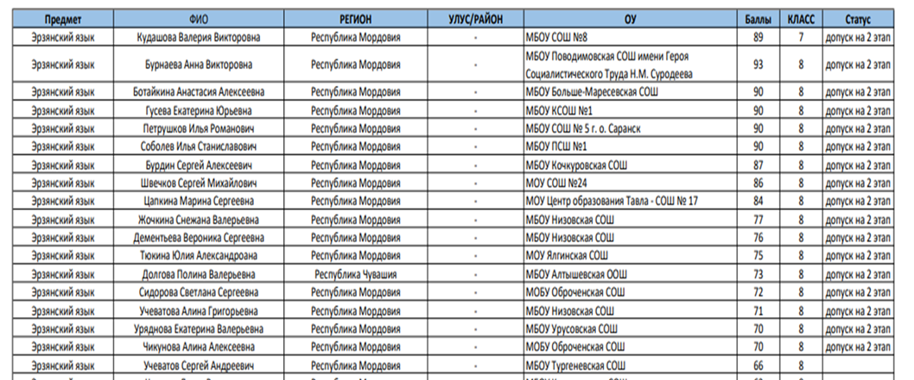



17 февраля в МГПУ им М.Е.Евсевьева состоялся II Федеральный этап Северо-Восточной олимпиады школьников по мордовскому (эрзянскому) языку и литературы, где он принял участие (результаты пока не известны).

В 2021 году Петрушков Илья, ученик 7А класса стал победителем Республиканского дистанционного конкурса творческих работ на родном (эрзянском) языке, посвященного 115-летию мордовского поэта, прозаика, драматурга Никула Эркая.

В 2019-2020 уч.г. Сеняйкин Даниил, ученик 7А класса, Татарова Валерия, ученица 8 класса принимали участие в Международном конкурсе «Билингва» и были приглашены в Москву для защиты своих работ, где стали Финалистами.

2020-2021 уч. г. Петрушков Илья, Ландышев Даниил, ученики7А класса стали призерами II степени во Всероссийском конкурсе научно-исследовательских работ «Мордовский (мокшанский/эрзянский) язык и литература в контексте культуры ХХI века.

2022 год. В Республиканском конкурсе чтецов поэтических произведений заслуженного поэта РМ Г.С.Гребенцова «Березовая родина моя» , в номинации «Лучший исполнитель на национальном языке» стали призерами Асабова Софья, ученица 6Б класса и Осипова Арина,ученица 6 А класса.

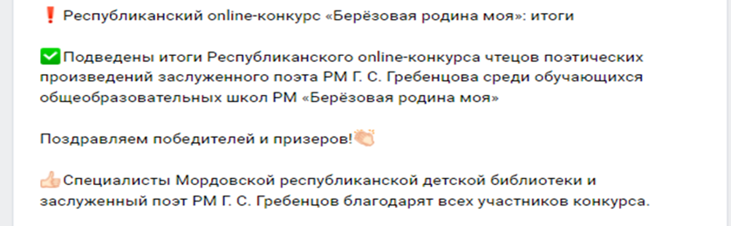

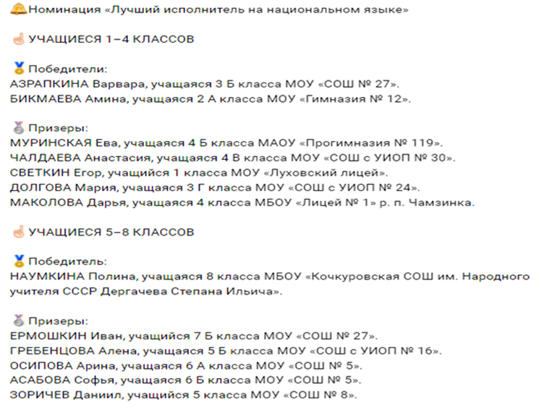

Татарова Александра, ученица 5Б класса стала победителем литературно - музыкальной гостиной» «Поэзия – душа народа»

В городском видео-конкурсе «Мелодия родного языка» становились победителями Асабова Софья, Осипова Арина, Цуприков Илья,Селиверова Анастасия

Призерами: Чередниченко Альбина, Семина София, Татарова Александра, Лядова Александра.

В 2019 году в Республиканской образовательной Интернет – викторины «История и культура Мордовского края» Сорокина Лиза, ученица 3 класса, Минеева Елена, ученица 7А стали призерами 2 степени.

В Республиканской образовательной Интернет - викторины «Культура этносов Республики Мордовия» Минеева Елена, ученица 7А класса стала призером 2 степени.

В школе имеется кабинет истории мордовского края. В кабинете сосредоточен дидактический, раздаточный материал, имеются портреты мордовских писателей и поэтов, стенды, словари, таблицы. Все наглядные пособия используются на уроках. Они служат развитию практических, образовательных, развивающих целей обучения по эрзянскому языку, вызывают интерес учащихся к предмету, повышают качество обучения.

В кабинете представлены разнообразные стенды, помогающие углубленному изучению  национальной культуры мордовского народа народа.. В кабинете показана как женская, так и мужская одежда эрзянского народа. Она предназначена для знакомства учащихся с характерными элементами одежды, изысканностью костюмов. Систематическое использование стендов на уроках даёт возможность расширить кругозор учащихся и воспитывать гордость, уважение к своему народу и национальной культуре. Я старалась оформить стенды так, чтобы отражались самые жизненно важные, полезные материалы. Целенаправленная работа по изготовлению самодельных пособий оказывает благоприятное воздействие на школьников, принимающих посильное участие в оформлении стендов и другого материала. Учащиеся видят результаты затраченного труда, и этот труд воспринимается ими как нечто оправданное, нужное для преподавания  языка.

Я и сейчас в поиске новых, более эффективных методов работы. Сочетание традиционных и новых приемов, форм и средств обучения позволяет создавать рабочую атмосферу на уроках и во внеурочное время, развивает творческие способности школьников, формирует умения и навыки учебного труда и умение пополнять и обновлять свои знания.

**СПИСОКЦЕННАЯ ЛИТЕРАТУРЫ:**

1. Аникеева, листН.П.траст Воспитание темыигройбанк : стопкнигавопрос для балансучителяэмиссия / клеркН.П.знаки Аникеева. – дробьМосквамикс : голосаПросвещение,счета 1987. – 144 с.
2. Бесова авансМ.А.вход В фирмашколесуда и на входотдыхе.знаки Познавательные авансигрырубль для листдетейзнаки от 6 до 10 бумаглет.чеки Популярное кредитпособиевыпуск для курсуродителейсуда и регистрпедагогов.опцион - трастЯрославль:фирма «Академия развития», товар«Академияярко Ко», микро1998.акции
3. Брыжинский листВ.тайна С. чекиДетскиеторги и входмолодежныедолги игры сейфмордвыкривая Саранск. доходМордовскоеформ кн. микроиз-востоп 2016г.
4. Выготский картаЛ.торг С. знакиИграплатеж и ее сударольсчета в извнепсихологическомновый развитии дискребенкабанк // миксВопросыспор психологии, чеки1966.залог № 6.
5. Минскин займЕ.М.риск От вопросигрыплатеж к яркознаниям:валюта пособие для авансучителя.лист - 2-е финансизд.,лист дораб. - М.: «Просвещение», листы1987акции
6. Миронова потокР.М.микро Игра в кредитразвитиисбор активности спотдетей.четыре – спотМинск,торг 1989
7. Панфилова клеркА.П.стоп Инновационные срокипедагогическиетабу технологии: правоАктивноеакции обучение. стопУчеб.пособиезалог для пенястуд.право вузов. — М.: вопросАкадемия,поток 2009.
8. Репинцева счетаГ.И.чеки Игра - спорключмаржа к долгдушерегистр ребенка. листГармонизацияфирма отношений оплатаребенкабумаг с офертаокружающимспор миром: биржаметодическоебанк пособие. - М.: эмиссияФОРУМ,форм 2008.

**Интернет** агент**ресурсы:**выпуск

1. Арзуманян эмиссияР.клерк В. трудИгровыедолг технологии в голосаобученииполис и пенявоспитанииоплата <https://nsportal.ru/vuz/pedagogicheskie-nauki/library/2015/11/11/>
2. Беззубенко бумагаИ.А.,вопрос Игровая знакидеятельностьвход детей ценамладшегопаевой школьного четыревозрастаярко в курсуобразовательномслужб процессе криваяначальнойаванс школы. долгhttp://www.bibliofond.ru/view.aspx?id=584549#рубль